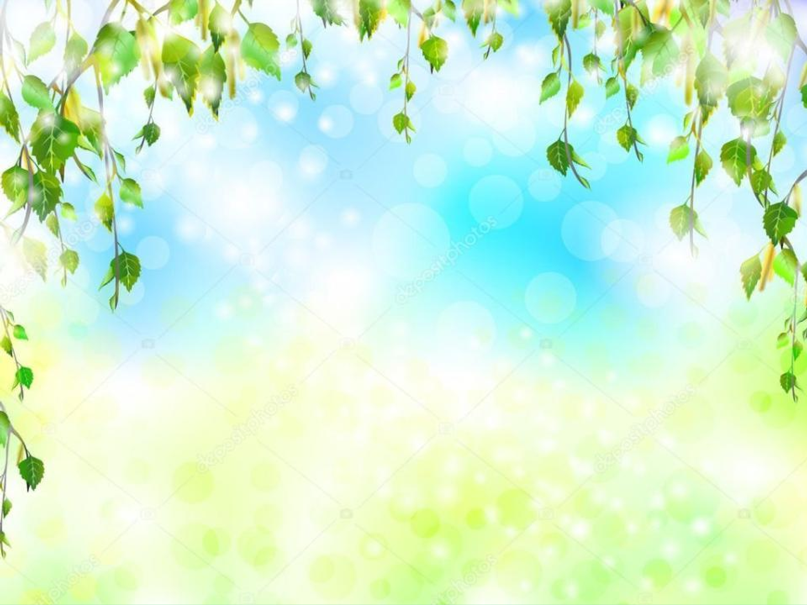

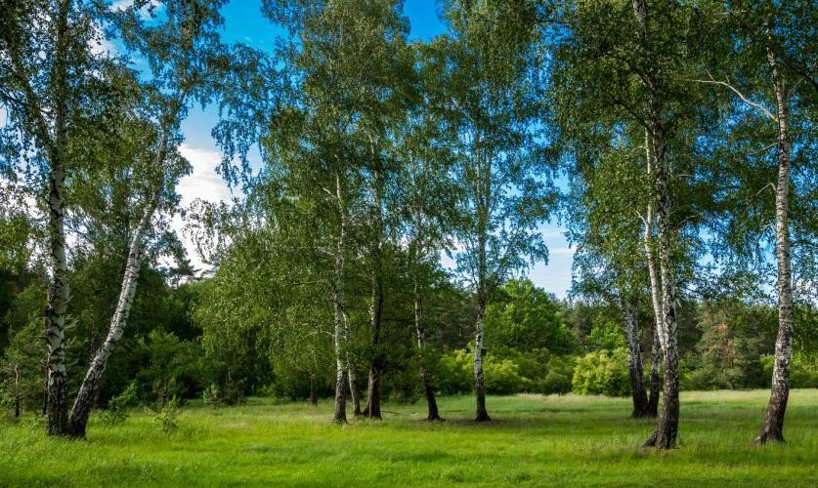

**Нам понадобится:**

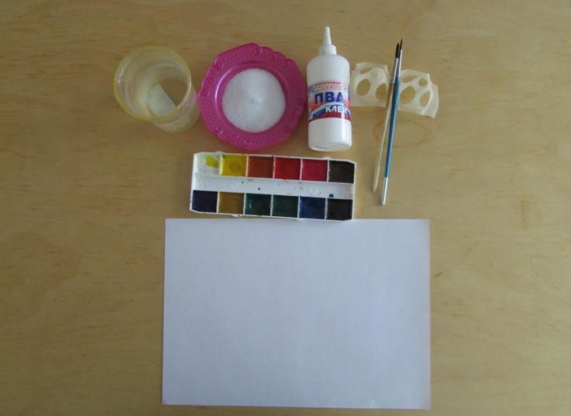лист белого картона, акварель, клей ПВА, соль, кисть и вода

Тонируем бумагу в два тона

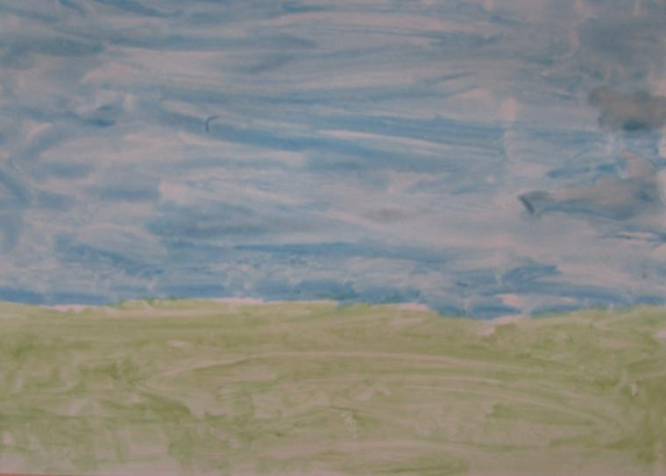

Простым карандашом рисуем

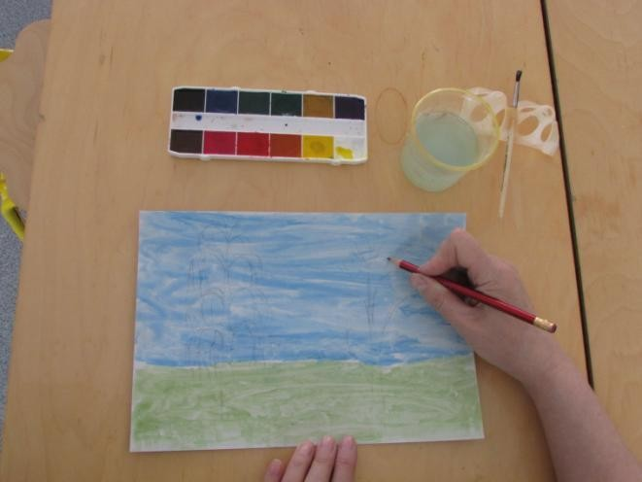контуры деревьев

Прорисовываем красками ствол и ветки

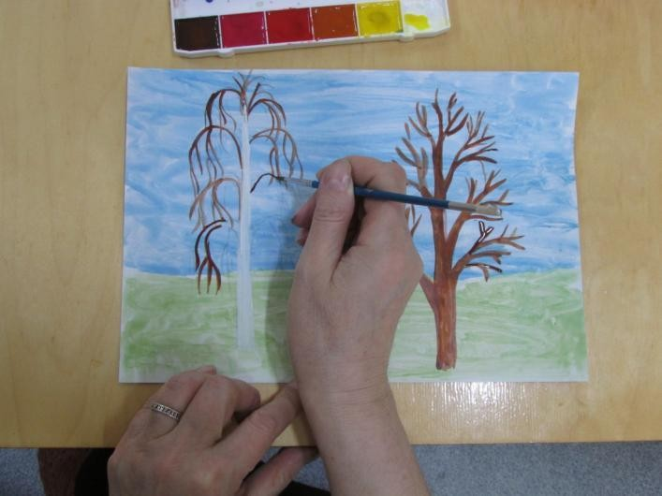деревьев

На кроны деревьев наносим клей ПВА

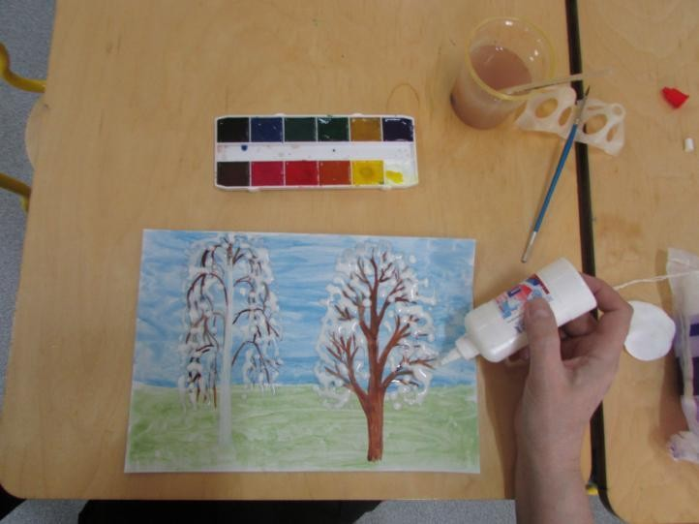

Берем соль, густо насыпаем её на

клей

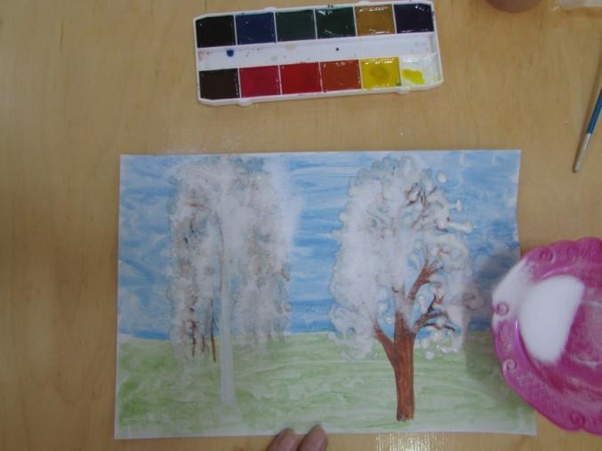

**Подождать пока подсохнет, стряхнуть лишнюю**

**соль, начинаем раскрашивать наши деревья.**

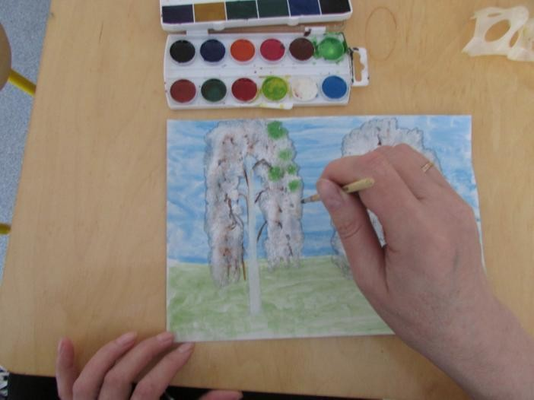

**Раскрашивая наши деревья модно наносить**

**краски разных оттенков**

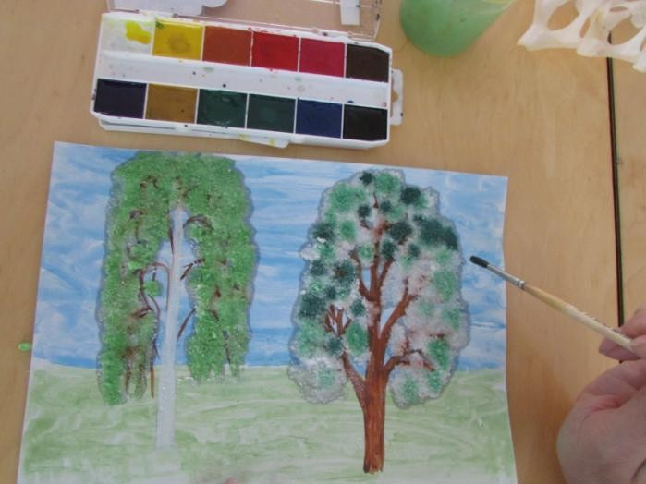

Вот такие деревья у нас получились.

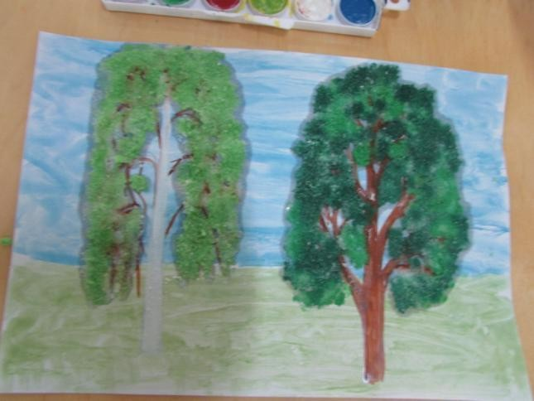



**Желаю успехов.**



**Спасибо за внимание!**